Как сообщить в ПФР новые реквизиты счета через сайт ПФР?
Если у пенсионера поменялся номер счета в связи с переходом на карту платежной системы «Мир», ему необходимо сообщить новые реквизиты в ПФР. Проще всего это сделать через сайт ПФР.
Для этого необходимо:
- Зайти в «Личный кабинет» на сайте es.pfrf.ru, используя логин и пароль от портала госуслуг.
- Выбрать в списке сервисов раздел «Пенсии».
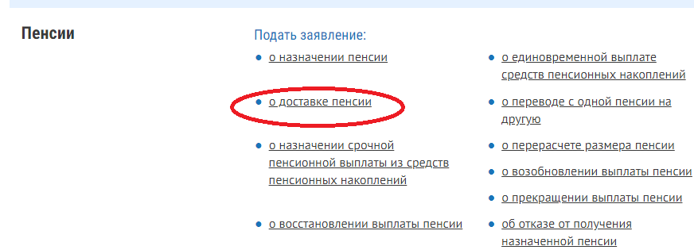
- Выбрать заявление «О доставке пенсии».
- Заполнить предложенные поля.

В разделе 3 «Сведения о доставке пенсии и иных социальных выплат» необходимо выбрать строку «Через кредитную организацию».

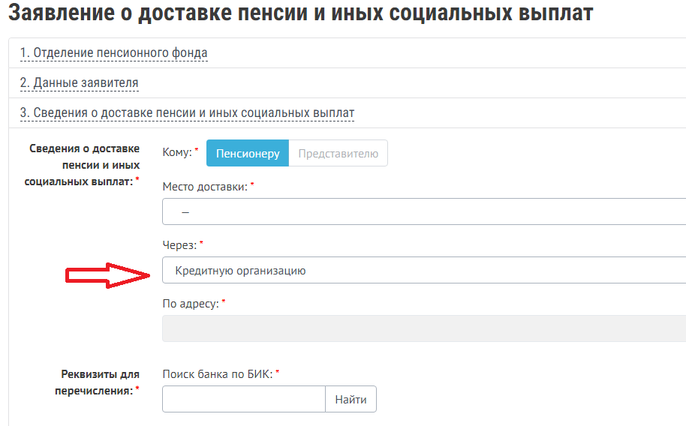

Далее необходимо вписать реквизиты для перечисления – эти данные нужно получить в банке либо в личном кабинете в банк-онлайн.
В конце необходимо сформировать заявление и отправить его.

Сообщить новые реквизиты в ПФР можно также при личном обращении в клиентскую службу ПФР (по предварительной записи), в МФЦ либо отправить соответствующее заявление по почте.

